Collège des Dominicaines de notre Dame de la Délivrande – Araya

Classe : CM2 (A et B) Fiche 2
Exercice 1: Ecris : La liste des multiples de 7 compris entre 50 et 100.
…………………………………………………………………………………………………………
La liste des multiples de 8 compris entre 60 et 120.
…………………………………………………………………………………………………………

Exercice 2 : Pose et effectue les opérations suivantes:

3 698 + 78 + 201

842 : 4

578 x 96

Exercice 3 Encadre chaque nombre décimal par deux nombres qui se suivent, ayant un chiffre après la virgule(le dixième)

Nombre précédent | Nombres | Nombre suivant
 | 17,75
 | 4,658
 | 79,55
 | 9,124

Exercice 4 : Convertis dans l'unité demandée
390 min = …..h…… min 54 m = ..……….km.
2 h 15 min = …..…… min 0,35 cm = ………...mm.
23 min = …..…… s 8 h 18 min = …...…… min
Exercice 5 :

a)Une émission de télévision commence à 20 h 55 min et se termine à 22 h 40 min.
Quelle est sa durée?
………………………………………………………………………………………………………………………….

………………………………………………………………………………………………………………………….
b) Il est 8 h 45 min et je rate mon bus qui démarre devant moi. Le prochain est dans 20 min.
Quel est son horaire?
………………………………….........................................................................................................................

………………………………………………………………………………………………………………………..

Exercice 6 :
Ecris sous forme de nombres décimaux :
$\frac{15}{1000}$= ……………… $\frac{17}{100}$ = …………..

$\frac{429 }{1 000}$ = …………… $\frac{4}{10}$ = …………..

Exercice 7 :
On fait remplir un bassin d’eau en y versant de manière régulière 35 litres toutes les 2 min. Le remplissage est achevé après 30 minutes.
Quelle est la capacité du bassin en l et en ml ?

Réponse : ………………………………………………………………………………………………………..
……………………………………………………………………………………………………………………….
………………………………………………………………………………………………………………………
………………………………………………………………………………………………………………………

Exercice 8 : Complète les pointillés :
1)1,956 7 x ................... = 19,567 4) ................... x 100 = 1 600
2) ................... x 10 = 84,423 5) 26,18 x ...................... = 26 180
Exercice 9 : : Trace une droite d₂ perpendiculaire à d₁ et passant par le point A.
Trace une droite d₃ parallèle à d₁ et passant par le point B.
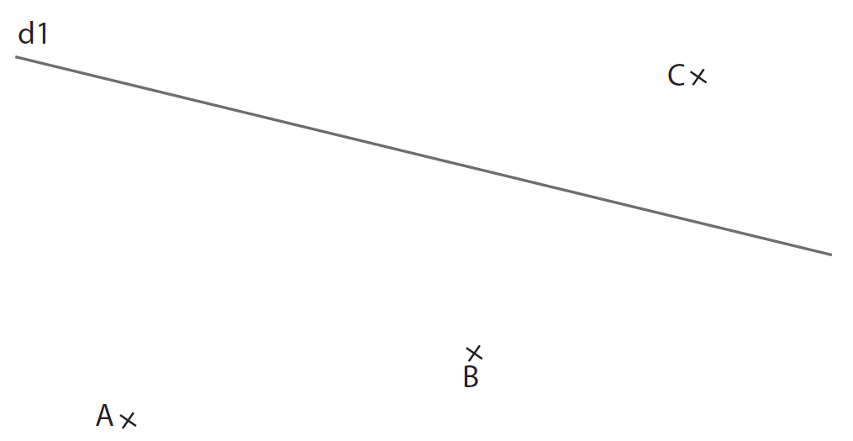
Trace une droite d₄ perpendiculaire à d₃ et passant par le point C.

Exercice 10: a) Les droites (d₁) et (d₂) sont-elles sécantes ? Justifier.
b) Détermine les droites parallèles et les droites perpendiculaires .
d₃ d₁ ……………………………………
d₄ d₂ …………………………………...
……………………………………
d₅ ……………………………………
…………………………………….

